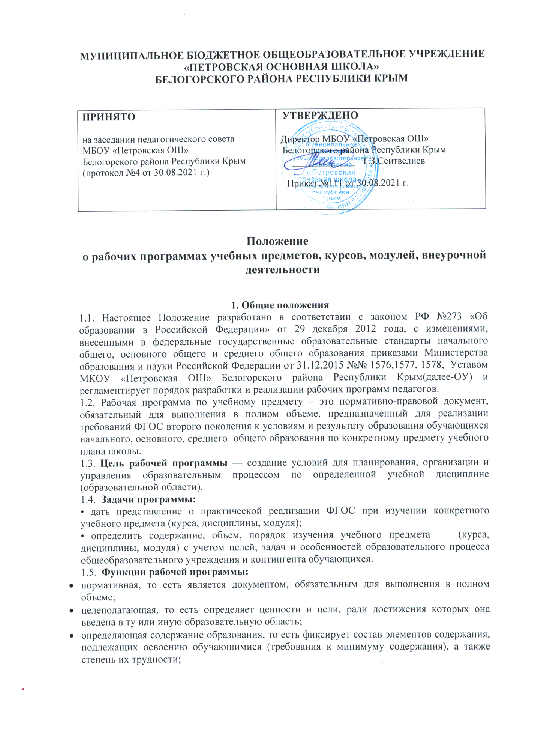

**МУНИЦИПАЛЬНОЕ БЮДЖЕТНОЕ ОБЩЕОБРАЗОВАТЕЛЬНОЕ УЧРЕЖДЕНИЕ**

**«ПЕТРОВСКАЯ ОСНОВНАЯ ШКОЛА»**

**БЕЛОГОРСКОГО РАЙОНА РЕСПУБЛИКИ КРЫМ**

|  |  |
| --- | --- |
| **ПРИНЯТО**  на заседании педагогического совета  МБОУ «Петровская ОШ»  Белогорского района Республики Крым  (протокол №4 от 30.08.2021 г.) | **УТВЕРЖДЕНО**  Директор МБОУ «Петровская ОШ»  Белогорского района Республики Крым  _____________ Т.З.Сеитвелиев  Приказ №111 от 30.08.2021 г. |

**Положение**

**о рабочих программах учебных предметов, курсов, модулей, внеурочной деятельности**

**1. Общие положения**

1.1. Настоящее Положение разработано в соответствии с законом РФ №273 «Об образовании в Российской Федерации» от 29 декабря 2012 года, с изменениями, внесенными в федеральные государственные образовательные стандарты начального общего, основного общего и среднего общего образования приказами Министерства образования и науки Российской Федерации от 31.12.2015 №№ 1576,1577, 1578, Уставом МКОУ «Петровская ОШ» Белогорского района Республики Крым(далее-ОУ) и регламентирует порядок разработки и реализации рабочих программ педагогов.

1.2. Рабочая программа по учебному предмету – это нормативно-правовой документ, обязательный для выполнения в полном объеме, предназначенный для реализации требований ФГОС второго поколения к условиям и результату образования обучающихся начального, основного, среднего общего образования по конкретному предмету учебного плана школы.

1.3. **Цель рабочей программы** — создание условий для планирования, организации и управления образовательным процессом по определенной учебной дисциплине (образовательной области).

1.4. **Задачи программы:**

• дать представление о практической реализации ФГОС при изучении конкретного учебного предмета (курса, дисциплины, модуля);

• определить содержание, объем, порядок изучения учебного предмета (курса, дисциплины, модуля) с учетом целей, задач и особенностей образовательного процесса общеобразовательного учреждения и контингента обучающихся.

1.5. **Функции рабочей программы:**

* + нормативная, то есть является документом, обязательным для выполнения в полном объеме;
  + целеполагающая, то есть определяет ценности и цели, ради достижения которых она введена в ту или иную образовательную область;
  + определяющая содержание образования, то есть фиксирует состав элементов содержания, подлежащих освоению обучающимися (требования к минимуму содержания), а также степень их трудности;
  + процессуальная, то есть определяет логическую последовательность освоения элементов содержания, организационные формы и методы, средства и условия обучения;
  + оценочная, то есть выявляет уровни освоения элементов содержания, объекты контроля и критерии оценки планируемых результатов освоения материала обучающимися.

**2. Разработка рабочей программы**

2.1. Разработка и утверждение рабочих программ относится к компетенции образовательного учреждения и реализуется им самостоятельно.

2.2. Рабочая программа входит в состав содержательного раздела основной образовательной программы.

2.3. Рабочие программы составляются для каждой параллели (класса) на один учебный

год, но не исключается разработка и на уровень образования.

2.4. При составлении, согласовании и утверждении рабочей программы должно быть обеспечено ее соответствие следующим документам:

* + федеральному государственному образовательному стандарту начального общего и основного общего образования (ФГОС);
  + примерной программе дисциплины, внесенной в реестр примерных основных образовательных программ;
  + федеральному перечню учебников, утвержденных, рекомендованных (допущенных) к использованию в образовательном процессе в образовательном учреждении;
  + учебному плану общеобразовательного учреждения;
* требованиям к оснащению образовательного процесса в соответствии с основной образовательной программой общеобразовательного учреждения.
  1. Рабочая программа составляется учителем-предметником по определенному учебному предмету. Допускается разработка рабочей программы группой педагогов, работающих на одной параллели классов.
  2. Рабочая программа учебного предмета, дисциплины, курса (модуля) является основой для создания учителем календарно-тематического планирования учебного курса на каждый учебный год.
  3. Опираясь на примерную программу дисциплины, утвержденную Министерством образования и науки Российской Федерации (или авторскую программу, прошедшую экспертизу и апробацию) составитель рабочей программы может:
  + раскрывать содержание разделов, тем, обозначенных в ФГОС;
  + расширять, углублять, изменять, формировать содержание обучения, не допуская исключения программного материала;
  + устанавливать последовательность изучения учебного материала;
  + распределять время, отведенное на изучение курса, между разделами и темами, уроками по их дидактической значимости, а также исходя из материально-технических ресурсов школы;
  + конкретизировать требования к результатам освоения основной образовательной программы обучающимися;
  + включать материал регионального компонента по предмету;
  + выбирать, исходя из стоящих перед предметом задач, методики и технологии обучения и контроля уровня подготовленности обучающихся;
  + заменять лабораторные работы, практические и экспериментальные работы другими, сходными по содержанию, в соответствии с поставленными целями;
  + распределять резервное время.
  1. Если в примерной или авторской программе не указано распределение часов по разделам и темам, а указано только общее количество часов, учитель в рабочей программе распределяет часы по разделам и темам самостоятельно, ориентируясь на используемые учебно-методические комплексы и индивидуальные особенности обучающихся.
  2. Авторские программы учебных предметов, разработанные в соответствии с требованиями примерной основной образовательной программы соответствующего уровня образования, также могут рассматриваться как рабочие программы учебных предметов.
  3. Учителя обязаны сдавать в учебную часть копию рабочей программы на электронном носителе, распечатанный экземпляр рабочей программы, календарно-тематическое планирование с проставленными датами до конца учебного года, с целью использования их учителями – предметниками на момент замещения уроков.

# Структура рабочей программы

# 3.1. Рабочие программы учебных предметов, курсов должны содержать:

1. титульный лист.
2. планируемые результаты освоения учебного предмета (курса).
3. содержание учебного предмета (курса).
4. тематическое планирование с указанием количества часов, отводимых на освоение каждой темы (в том числе с учетом рабочей программы воспитания).
   1. **Рабочие программы курсов внеурочной деятельности должны содержать:**
5. титульный лист;
6. результаты освоения курса внеурочной деятельности;
7. содержание курса внеурочной деятельности с указанием форм организации и видов деятельности;
8. тематическое планирование.

**4. Требования к структурным элементам рабочей программы**

|  |  |
| --- | --- |
| **Элементы**  **рабочей**  **программы** | **Содержание элементов рабочей программы** |
| Титульный лист | * Полное наименование образовательного учреждения   (в соответствии с лицензией);   * название учебного предмета, дисциплины (модуля), курса, для изучения которого написана программа; * указание параллели или уровня общего образования, в которых изучается курс; * уровень изучения предмета – базовый или профильный (для СОО); * Ф.И.О. учителя; * Грифы: рассмотрения (с указанием № и даты протокола заседания методического объединения), согласования с заместителем директора по учебно-воспитательной работе, утверждения (с указанием даты и номера приказа руководителя образовательного учреждения); * год составления рабочей программы. |
| Вступление | * Указывается образовательный стандарт, примерная или авторская программа, на основе которой разработана рабочая программа (издательство, год издания); * Учебно-методический комплекс (учебник), используемый для реализации рабочей программы |
| Планируемые результаты освоения предмета (курса) | В соответствии с требованиями, установленными **ФГОС** и примерной (авторской) программой:   * личностные, метапредметные и предметные результаты освоения конкретного учебного предмета, курса конкретизируются для каждого класса; могут быть дифференцированы по уровням; * требования задаются в деятельностной форме (чему в результате изучения учебного предмета учащиеся научатся или получат возможность научиться). |
| Содержание учебного курса | * Перечень и название разделов и тем курса; * необходимое количество часов для изучения раздела, темы; * содержание учебной темы:   - основные изучаемые вопросы;  - практические и лабораторные работы, творческие и практические задания, экскурсии и другие формы занятий, используемые при обучении;  - формы и темы контроля;  - возможные виды самостоятельной работы учащихся. |
| Тематический план | * Составляется в форме таблицы или в текстовом варианте.   Примерный образец:   |  |  |  |  |  | | --- | --- | --- | --- | --- | | № раздела и темы | Наименование разделов и тем | Количесвочасов | Контрольные работы | Практическая часть | |  |  |  |  |  | |  | Итого: |  |  |  | |

5.Календарно-тематический план является обязательной частью рабочей про­граммы, разрабатывается на один учебный год и утверждается в установленном порядке. В нем отражается количество часов, отведенное на изучение предмета в целом, отдельных тем, разделов, уроков.

6.Календарно-тематический план обязательно должен включать следующие элементы: № урока, тема урока, количество часов, дата проведения (план, факт). Учитель вправе включать в тематическое планирование другие дополни­тельные разделы в соответствии со спецификой учебного предмета.

Все структурные элементы рабочей программы должны быть четко выделены и соответствовать определенным требованиям к ним.

**7. Оформление рабочей программы**

7.1. Рабочая программа должна быть оформлена по образцу, аккуратно, без исправлений выполнена на компьютере. Текст набирается в редакторе Word шрифтом Times New Roman, кегль 12-14, межстрочный интервал одинарный, выравнивание по ширине, поля со всех сторон 1- 2 см; центровка заголовков и абзацы в тексте выполняются при помощи средств Word, листы формата А4. Таблицы вставляются непосредственно в текст.

Титульный лист считается первым, но не нумеруется.

Тематическое планирование представляется в виде таблицы.

7.2. Страницы пронумеровываются, рабочая программа прошивается и скрепляется печатью образовательного учреждения и подписью руководителя общеобразовательного учреждения.

**8. Порядок введения в действие, контроль за реализацией рабочей программы**

8.1. Рабочая программа рассматривается на заседании методического объединения учителей на предмет ее соответствия требованиям соответствующего ФГОС. Решение методического объединения учителей «рекомендовать рабочую программу к утверждению» отражается в протоколе заседания, а на первой странице рабочей программы (вверху слева) ставится гриф РАССМОТРЕНО, Протокол заседания методического объединения учителей от ________ №__, подпись руководителя МО школы, расшифровка подписи.

8.2. Затем рабочая программа анализируется заместителем директора по учебно-воспитательной работе на предмет соответствия программы учебному плану общеобразовательного учреждения и требованиям ФГОС, а также проверяется наличие в федеральном перечне на данный учебный год учебника, предполагаемого для использования. На первой странице рабочей программы (вверху по центру) ставится гриф согласования: СОГЛАСОВАНО Заместитель директора по УВР (подпись) Расшифровка подписи. Дата.

8.3. После согласования рабочую программу утверждает директор школы, ставит гриф утверждения на титульном листе (вверху справа)

8.4. Рабочая программа утверждается ежегодно до 1 сентября приказом директора образовательного учреждения.

8.5. В случае несоответствия программы установленным требованиям заместитель директора, курирующий предметное направление, направляет программу на доработку с указанием конкретного срока исполнения.

8.6. Все изменения, дополнения, вносимые педагогом в рабочую программу в течение учебного года, должны быть согласованы с администрацией образовательного учреждения и утверждены на заседании ШМО (на листе коррекции делается соответствующая запись о дате внесения изменений).

8.7. Утвержденные рабочие программы предметов учебного плана являются составной частью основной образовательной программы школы, входят в обязательную нормативную локальную документацию образовательного учреждения и представляются органам управления образованием регионального и муниципального уровней, органам контроля и надзора в сфере образования, педагогическому коллективу, родительской общественности.

8.8. Администрация образовательного учреждения осуществляет контроль реализации рабочих программ в соответствии с планом внутришкольного контроля.

8.9. Рабочая программа и календарно-тематическое планирование хранятся в 2-х экземплярах: один экземпляр – у педагога, другой экземпляр – у заместителя директора по УВР.

Данное Положение вступает в силу со дня его утверждения. Срок действия не ограничен (или до момента введения нового Положения).